Oznanila  ČRNEČE – Sv. Jakob St., Sv. Andrej;  Sv. Križ  45. teden 2024 |  | 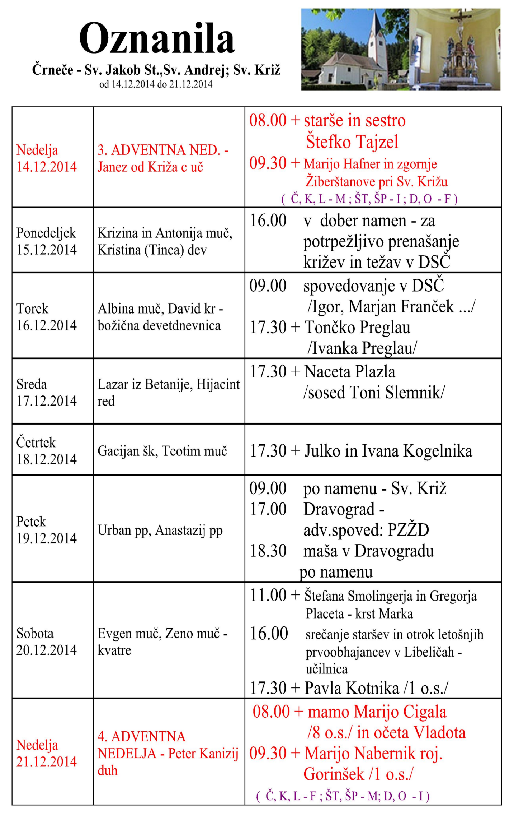
NEDELJA  3. november | 31. nedelja med letom-  zahvalna nedelja  Viktorin Ptujski,  škof, mučenec | 08:00 za + mamo Zdenko, za zdravje in  po namenu v Črnečah  11:00 v zahvalo in v dober namen /F.P/ v Libeličah
PONEDELJEK  4. november | Karel Boromejski, šk. | 12:00 pogreb Ivanke Golob v Črnečah
TOREK  5. november | Zaharija in Elizabeta,  starši Janeza Krstnika | 18:00 za + Cvetko Preglau /Miran/ v Črnečah
SREDA  6. november | Lenart, opat | 09:30 srečanje dekanijskih duhovnikov  maša po namenu p. D. v Črnečah
ČETRTEK  7. november | Engelbert,škof | 17:00 za + Petra Rudla /8.o.s./ v Črnečah  18:30 za + Avguština Kališnika pri Sv. Magdaleni
PETEK  8. november | Bogomir –Gotfrid  škof | 09:00 po namenu p. D. pri Sv. Križu
SOBOTA  9. november | Posvetitev lateranske  bazilike  Teodor – Božidar,  Darko, mučenec | 12:00 krst Elene Kraner
NEDELJA  10. november | 32. nedelja med letom  Leon Veliki, pp., c. u.  Lepa – Martinova  nedelja – ob 11.00 v  Libeličah | 08:00 za + starše: Jožefa in Marijo, č. s.  Marijo in brata Jožefa Kadiša v Črnečah  11:00 za + starše: Bogomirja in Marijo Knez,  brata Pavla in za vse pri hiši  pomrle v Libeličah

Tudi nas kristjane svet opazuje in ocenjuje po naši ljubezni do soljudi. Nekdo je v veliki stiski ravno zaradi dobrote in ljubezni sočloveka prišel do vere v Boga.
Vsak dan od jutra do večera gledamo na uro. Velikokrat se sliši: »Žal mi je, nimam časa!« Ni časa za sočloveka, ni časa za Boga.
Kaj pravzaprav počnemo s časom? Ali ni najpomembnejši tisti človek, s katerim trenutno govorim? Ali ni najpomembnejši v našem življenju Bog, ki ima za nas čas vsako minuto, vsako uro, vsak dan?
Razmislimo malo, za koga smo si pretekli teden vzeli čas in za koga si bomo prihodnji teden vzeli čas?
Pred nami je mesec november, ki ga začenjamo s praznikom vseh svetih, ki živijo v božji navzočnosti in gledajo Gospoda v vsem njegovem veličastvu.
"Spomin na svetnike vzbuja hrepenenje, da bi uživali v njihovi družbi in se pridružili nebeščanom." (Sv Bernard). Podobno pravi tudi psalmist: "To je rod tistih, ki iščejo Boga."

Odgovarja: Franc Kraner, žpk – sodelavec, tel.: 051685734, e-mail: franc.kraner@rkc.si.
Naročniki mašnih namenov se strinjajo z objavo v tiskanih oznanilih in oznanilih na spletu ter oglasni deski.

